CE2 Lecture-compréhension La Fondation de Rome ch4 p 1 / 2
CORRECTION Chapitre 4
Le récit de Numitor
1 / De quelle guerre Numitor parle-t-il dans son récit ?
Correction
Numitor parle dans son récit de la guerre qui a opposé les Grecs à la ville de Troie. Elle a durée dix ans

2 / Qui fonde la ville d'Albe-la-Longue ?
Correction
Celui qui fonde la ville d'Albe-la-Longue est Ascagne le fils d’Énée.

3 / De qui Numitor, Romulus et Rémus sont-ils les descendants ?
descendant : membre de la famille qui est issu d’un ancêtre (issu de : venir de quelqu’un) ,
Correction
Romulus et Rémus sont les descendants de Rhéa Silvia (leur mère) et du Dieu Mars ( leur père)

4 / Place sur la carte les villes de Troie, Carthage, Rome et Albe-la-Longue, puis trace en orange le parcours possible d'Enée pour arriver dans le Latium.
Colorie en vert la région du Latium. | 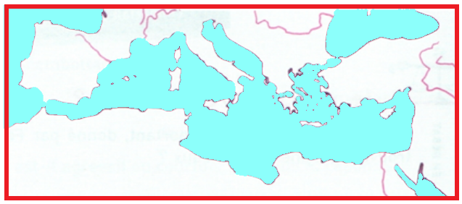
Pour localiser ces villes, utilise un dictionnaire ou un atlas
Correction
Troie se situe au sud ouest du détroit des Dardanelles (dans l’actuelle Turquie).
La région du Latium, en Italie, a pour capitale Rome. Albe-laLongue se trouve à 20 km au sud est de Rome.
Relire le passage qui indique que le voyage d’Ascagne, d’Enée et
de son père dure sept ans. Ils errent d’île en île et s’arrêtent à
Carthage, au nord de l’Afrique (Tunisie actuelle).
Tenir compte de ces renseignements pour imaginer un itinéraire possible

CE2 Lecture-compréhension La Fondation de Rome ch4 p 2 2
CORRECTION Chapitre 4

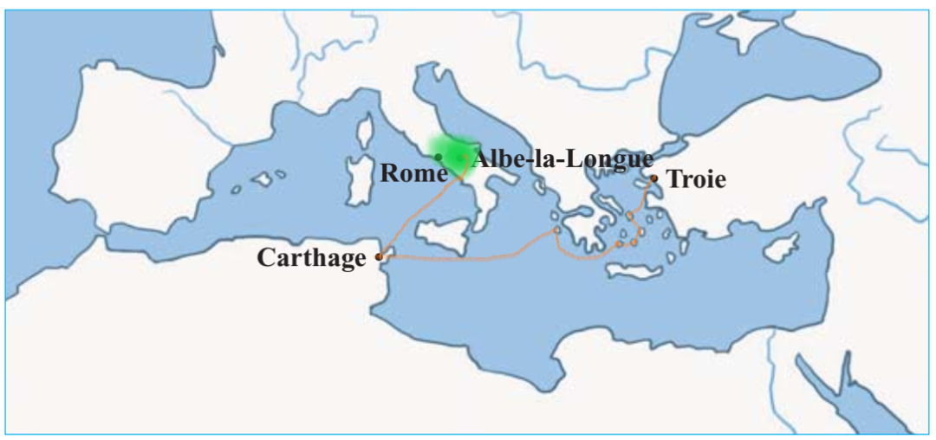
5 / Explique pourquoi Rhéa Silvia n'a pas le droit d'avoir d'enfant, puis ce qui s'est passé pour qu'elle en ait.
Rhéa Silvia ne peut pas avoir d'enfant parce qu'elle est une vestale, c’est-à-dire une prêtresse de Vesta, la déesse du foyer ; il lui est interdit de se marier et d’avoir des enfants.
Rhéa Silvia a pu avoir des enfants parce qu'elle a rencontré le dieu Mars dont elle est tombée amoureuse et dont elle a eu des jumeaux.

